“水晶王子”——超白玻璃
超白玻璃一种超透明低铁玻璃，也称低铁玻璃、高透明玻璃。它是一种高品质、多功能的新型高档玻璃，透光率一般在91%以上，具有晶莹剔透、高贵典雅的特性，有玻璃家族“水晶王子”之称。
超白玻璃用途
超白玻璃特有的高透光率性能，使建筑物增添自然、前卫的艺术效果，更适合用在高档建筑的内外装修（隔断、门窗、幕墙等），也可用在家电面板、高档展柜、灯饰、玻璃家具、卫浴及工艺品等市场领域。
“太阳能系列”超白玻璃以其极高的太阳光和可见光透光率，广泛适用于制作太阳能光伏电池盖板、太阳能温室、太阳能平板式集热器、光电幕墙等新能源领域；
超白玻璃是建筑装饰装修行业的高档新型材料，其品质和色泽更能满足建筑设计师对建筑的个性化要求，更能激发建筑设计师的创意和灵感，使建筑更加具有鲜明的主题和时代特征，成为现代化都市中的标志性建筑和靓丽的景观。
1、建筑内外装饰
超白玻璃是建筑装饰行业的新型材料，因为它本身晶莹剔透似水晶的特点，用它加工（镀膜、中空、夹胶、彩釉、蒙砂等）出来的产品色泽纯正、鲜艳，使建筑增添自然、前卫的艺术效果，更符合现代设计风格，被广泛的用于高档建筑的室内外装修。主要用在建筑物的幕墙、门窗、隔断、楼梯的围栏、墙砖、地面等。
2、太阳能利用领域
表面加工处理后，对太阳光具有更高的透过率和更低的反射率，成本费用低，广泛适用于制做太阳能光伏电池盖板、太阳能温室、太阳能平板式集热器、光电幕墙等新能源领域。
①光电幕墙。它是一种集发电、隔音、隔热、安全、装饰功能于一体的新型建筑幕墙，它是用光电池、光电板技术，把太阳光转化为电能。太阳能光电池是利用太阳光的光子能量，使得被照射的电解液或者半导体材料的电子移动，从而产生电压，这称为光电效应。多个太阳能光电池经加固处理，镶嵌在特殊的透明度极高的低铁玻璃中，彼此之间经过其背面的导线相连，从而构成了一个整体的光电板。光电板的尺寸规格可以根据实际工程的幕墙分格方案进行量体定型制作，在阳光照射下产生直流电，所有光电极产生的电能，通过多极集成电路整流，变压等过程，转化成供使用的交流电，送入用户电网。此幕墙体现了智能化特点，把太阳能光电技术集成到幕墙中不占有建筑面积，而且光电板优美的外观，降低了玻璃刺眼的影响，具有特殊的装饰效果，更赋予建筑物鲜明的现代科技色彩，可谓是一举多得！
虽然光电玻璃幕墙在我国的研制、生产及应用起步较晚，但几个大的光伏电池生产厂家已经引进了光电幕墙生产线，而且美国的“光伏建筑计划”、欧洲的“百万屋顶光伏计划”、日本的“朝日计划”以及我国开展的“光明工程”将掀起中国的节能环保生态建材的开发应用热潮，大大促进了光伏建材产品的发展及推广应用。
该产品作为建筑物的一部分，要求高透光性并且能够看到外面的景物，还要有极高的安全性能，即玻璃的厚度和钢化强度要满足建筑物抗风压的要求。布纹超白压花玻璃生产的厚度规格，显然不能满足安全和抗风压的要求，布纹超白压花不能透光而且不能看到外面的景物，所以光电幕墙玻璃必须使用浮法超白玻璃。
光电玻璃幕墙是当今太阳能利用的光伏发电工程中重要产品之一，现已成世界能源产业中走俏的“朝阳工业产品”。据介绍，1997年世界光电玻璃幕墙组件（产品）为122万平方米，年增长率为38.5%，1998年的年增长率为29%，1999年的年增长率为22%；权威人士估计，进入21世纪的今后几年里，世界对光电玻璃幕墙的需求年增长率将会稳定保持在20%左右的良好势头里。
到2010年，世界光伏工程中的光电玻璃幕墙组件需求将会上升到1600万平方米，如果以仅仅2000元/平方米市场价格来计算，可达30亿美元的产值，这一偌大的市场，将大大拉动作为太阳能利用光伏工程用低铁浮法超白玻璃的市场需求，前景十分诱人。

超白玻璃制作的样品图片：
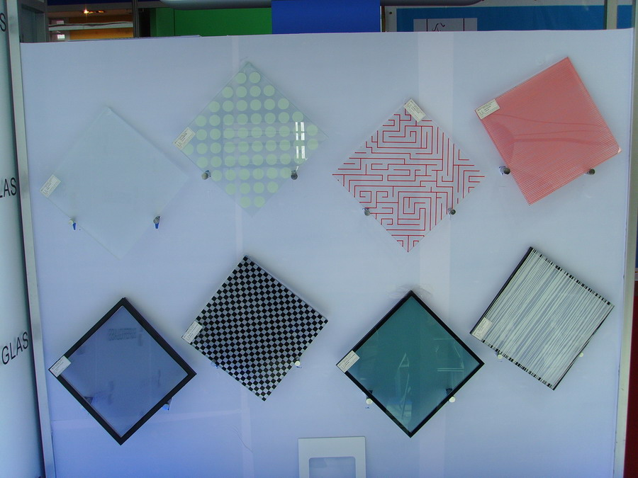

金晶超白玻璃的优势
1、金晶浮法超白玻璃由美国PPG公司授权生产。美国PPG公司为金晶浮法超白玻璃的制造提供全方位的技术支持，产品质量控制参照执行美国PPG公司的质量标准，确保金晶浮法超白玻璃质量满足客户的加工需求。
2、完善的产品系列。金晶浮法超白玻璃生产的厚度范围为2－25mm，在线产品最小规格为920mm×1016mm；最大规格为3660mm×12500mm，可按照客户的要求定尺生产。
3、金晶浮法超白玻璃通过了国际通用权威检测机构的检测，通过了欧盟SGS和CE认证，完全符合欧盟ROHS指令要求，是一种环保、健康型的高档绿色产品。
4、建筑用超白玻璃产品的各项性能指标在国内外同类产品中处于领先水平，而且紫外线透光率低，可以更多的阻挡太阳光的有害辐射，有效减缓室内物品的褪色和老化。
5、水晶般的色泽。晶莹剔透的特点更能满足建筑设计师对建筑的个性化要求，更能激发建筑设计师的创意和灵感。
5、颜色一致性。金晶超白玻璃色差控制采用了世界上最先进的分析仪器和色度分析软件，严格按照美国PPG公司提供的分析方法检测，确保玻璃的颜色保持一致。
6、良好的性价比。与国内外同行相比金晶浮法超白玻璃拥有良好的性价比，具有较强的竞争力。
良好的机械和加工性能。金晶超白玻璃具备普通浮法玻璃所具有的可加工性能，可进行各种深加工，如钢化、镀膜、彩釉、热弯、夹胶、中空装配等。
7、供货优势。在山东设立了总库，并设立了华南、华东、华北等物流配送中心，可以根据客户的要求快速响应，确保供货方便快捷。
8、服务优势。从产品的售前、售中和售后等环节均方便及时，最大限度解决了客户的后顾之忧。

金晶超白玻璃部分工程实例：
中国国家体育场鸟巢工程（见图片）、中国国家游泳中心水立方工程、北京银泰中心、中国国际贸易中心三期工程、国家大剧院、中国海洋石油大厦、北京移动大厦、上海中融国际商城、上海港汇广场、上海汽车博物馆（嘉定）、德国汉高（上海）培训中心、凯晨广场、上海世茂北外滩酒店、南京紫峰大厦、苏州博物馆新馆、苏州税务大厦、上海港客运中心、澳门米高美酒店、深圳大梅沙喜来登酒店、香港世贸中心、香港嘉享湾、三亚丽斯卡尔顿大酒店等。
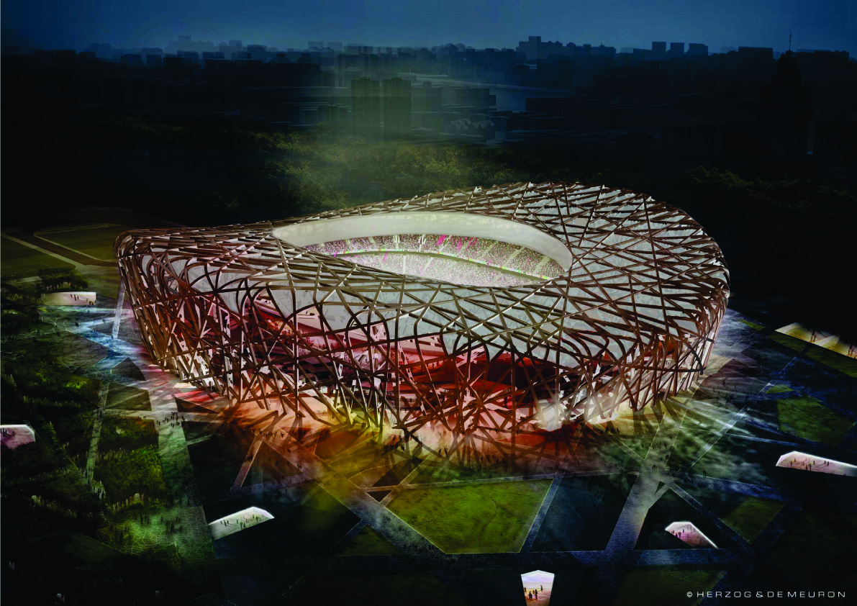

山东金晶科技股份有限公司简介
山东金晶科技股份有限公司是金晶集团的子公司，是玻璃行业的上市公司之一（沪市股票代码：600586），与世界500强之一的玻璃巨头美国PPG公司联手合作，全方位采用PPG公司世界领先的超白玻璃制造工艺技术和质量管理模式于2003年投资10亿元人民币，建设了填补国内空白的、日熔化量600吨的浮法超白玻璃生产线。2005年7月超白玻璃成功下线，金晶科技是第一家掌握超白玻璃生产技术的企业，产品品质通过了国家权威部门的检测。
地址：山东省淄博市高新技术开发区
邮编：255086
国内销售电话/传真：0533－3581586
国贸销售电话/传真：0533－3584605
电子邮箱：sale@cnggg.cn
网址：http://www.cnggg.cn

